Přehled Opatření obecné povahy (dále jen „OOP“),
vydaných Ministerstvem zemědělství k řešení kalamitní situace v lesích
(chronologie a aktuálně platný stav)

Obsah:
OOP č. 1:
č.j. 18918/2019-MZE-16212 ze dne 3. 4. 2019
nabylo účinnosti dne 3. 4. 2019
ZRUŠENO ke dni 3. 4. 2020
……………………………………………………………………………………………………...str. 4
OOP č. 2:
č.j. 41508/2019-MZE-16212 ze dne 30. 8. 2019
kterým se mění a doplňuje OOP č. 1 (č.j. 18918/2019-MZE-16212 ze dne 3. 4. 2019)
nabylo účinnosti dne 30. 8. 2019
ZRUŠENO ke dni 3. 4. 2020
……………………………………………………………………………………………………...str. 5
OOP č. 3:
č.j. 63920/2019-MZE-16212 ze dne 6. 12. 2019
kterým se mění a doplňuje OOP č. 1 (č.j. 18918/2019-MZE-16212 ze dne 3. 4. 2019), ve znění OOP č. 2 (č.j. 41508/2019-MZE-16212 ze dne 30. 8. 2019)
nabylo účinnosti dne 9. 12. 2019
ZRUŠENO ke dni 3. 4. 2020
……………………………………………………………………………………………………...str. 6

OOP č. 4
č.j. 17110/2020-MZE-16212 ze dne 2. 4. 2020
kterým se ruší OOP č. 1 (č.j. 18918/2019-MZE-16212 ze dne 3. 4. 2019), ve znění OOP č. 2 (č.j. 41508/2019-MZE-16212 ze dne 30. 8. 2019) a ve znění OOP č. 3 (č.j. 63920/2019-MZE-16212 ze dne 6. 12. 2019)
nabylo účinnosti dne 3. 4. 2020
……………………………………………………………………………………………………...str. 7

OOP č. 5
č.j. 33784/2020-MZE-16212 ze dne 27. 7. 2020
kterým se mění a doplňuje OOP č. 4 (č.j. 17110/2020-MZE-16212 ze dne 2. 4. 2020)
nabylo účinnosti dne 27. 7. 2020
……………………………………………………………………………………………………...str. 9
OOP č. 6
č.j. MZE-49892/2021-16212 ze dne 14. 9. 2021
kterým se mění a doplňuje OOP č. 4 (č.j. 17110/2020-MZE-16212 ze dne 2. 4. 2020), ve znění OOP č. 5 (č.j. 33784/2020-MZE-16212 ze dne 27. 7. 2020)
nabylo účinnosti dne 14. 9. 2021
…………………………………………………………………………………………………...str. 10
OOP č. 7
č.j. MZE-59640/2022-16212 ze dne 3. 11. 2022
kterým se mění a doplňuje OOP č. 4 (č.j. 17110/2020-MZE-16212 ze dne 2. 4. 2020), ve znění OOP č. 5 (č.j. 33784/2020-MZE-16212 ze dne 27. 7. 2020) a ve znění OOP č. 6 (č.j. MZE-49892/2021-16212 ze dne 14. 9. 2021)
nabude účinnosti dne 1. 1. 2023
…………………………………………………………………………………………………...str. 11
Aktuálně platný stav - DO 31. 12. 2022
(souhrn na základě všech vydaných OOP)
OOP č.j. 17110/2020-MZE-16212 ze dne 2. 4. 2020, ve znění OOP č.j. 33784/2020-MZE-16212 ze dne 27. 7. 2020 a ve znění OOP č.j. MZE-49892/2021-16212 ze dne 14. 9. 2021.
…………………………………………………………………………………………………….str. 12
Aktuálně platný stav – OD 1. 1. 2023
(souhrn na základě všech vydaných OOP)
OOP č.j. 17110/2020-MZE-16212 ze dne 2. 4. 2020, ve znění OOP č.j. 33784/2020-MZE-16212 ze dne 27. 7. 2020 a ve znění OOP č.j. MZE-49892/2021-16212 ze dne 14. 9. 2021 a ve znění č.j. MZE-59640/2022-16212 ze dne 3. 11. 2022
…………………………………………………………………………………………………….str. 14
Vývoj vymezení „Červené zóny“
…………………………………………………………………………………………………….str. 15

Upozornění:
Tento materiál byl připraven pro lepší pochopení obsahu a návaznosti vydaných OOP. Za tímto účelem je text jednotlivých OOP zjednodušen!
Právně závazný je pouze a výlučně text OOP, uveřejněných na úřední desce Ministerstva zemědělství!
Položkový výčet katastrálních území, pro která platí vybraná opatření, je přílohou jednotlivých vydaných OOP a není v tomto materiálu uváděn.
Úplný platný výčet katastrálních území, pro která platí vybraná opatření, je vždy přílohou posledního vydaného OOP.

Vydalo: Ministerstvo zemědělství, Odbor hospodářské úpravy a ochrany lesů
Aktualizováno dne: 3. 11. 2022
OOP č. 1:
č.j. 18918/2019-MZE-16212 ze dne 3. 4. 2019
nabylo účinnosti dne 3. 4. 2019
ZRUŠENO ke dni 3. 4. 2020
Zavedlo tato opatření:
1. V lesích na území České republiky, s výjimkou lesů na území národních parků a jejich ochranných pásem, se stanoví, že na kůrovcové souše se až do 31. prosince 2022 nevztahuje povinnost vlastníka lesa přednostně zpracovat těžbu nahodilou; povinnost vlastníka lesa aktivně vyhledávat kůrovcové stromy, provádět jejich včasnou těžbu a účinnou asanaci zůstává zachována;
2. V lesích na území, které je tvořeno katastrálními územími, jež jsou uvedena v příloze č. 1 tohoto opatření obecné povahy
2. 1. se stanoví, že vlastník lesa není povinen používat jako obranná opatření lapače a klást lapáky; povinnost vlastníka lesa aktivně vyhledávat kůrovcové stromy, provádět jejich včasnou těžbu a účinnou asanaci zůstává zachována;
2. 2. se stanoví, že holina vzniklá na lesních pozemcích v důsledku nahodilé těžby musí být zalesněna do 5 let a lesní porosty na ní zajištěny do 10 let od jejího vzniku;
2. 3. se povoluje, aby při zalesňování kalamitních holin o souvislé výměře větší než 2 ha byly ponechány nezalesněné pruhy v šířce až 5 metrů a vzdálenosti přiměřené velikosti, terénním a ostatním poměrům zalesňované plochy, minimálně 20 metrů, a tam, kde kalamitní holina tvoří okraj lesa, se povoluje ponechat nezalesněný pruh o šířce až 5 metrů pro vytvoření porostního pláště;
2. 4. se stanoví, že pokud vlastník lesa ponechá nezalesněný pruh nebo pruhy podle bodu 2. 3., považují se tyto pruhy za bezlesí a o jejich plochu je možno snížit plochu určenou k zalesnění v rámci plochy holiny.
Přehledné znázornění katastrálních území (k.ú.), která jsou vymezena v příloze č. 1 OOP a pro která platí opatření dle bodu 2. OOP (oblasti označené červeně):
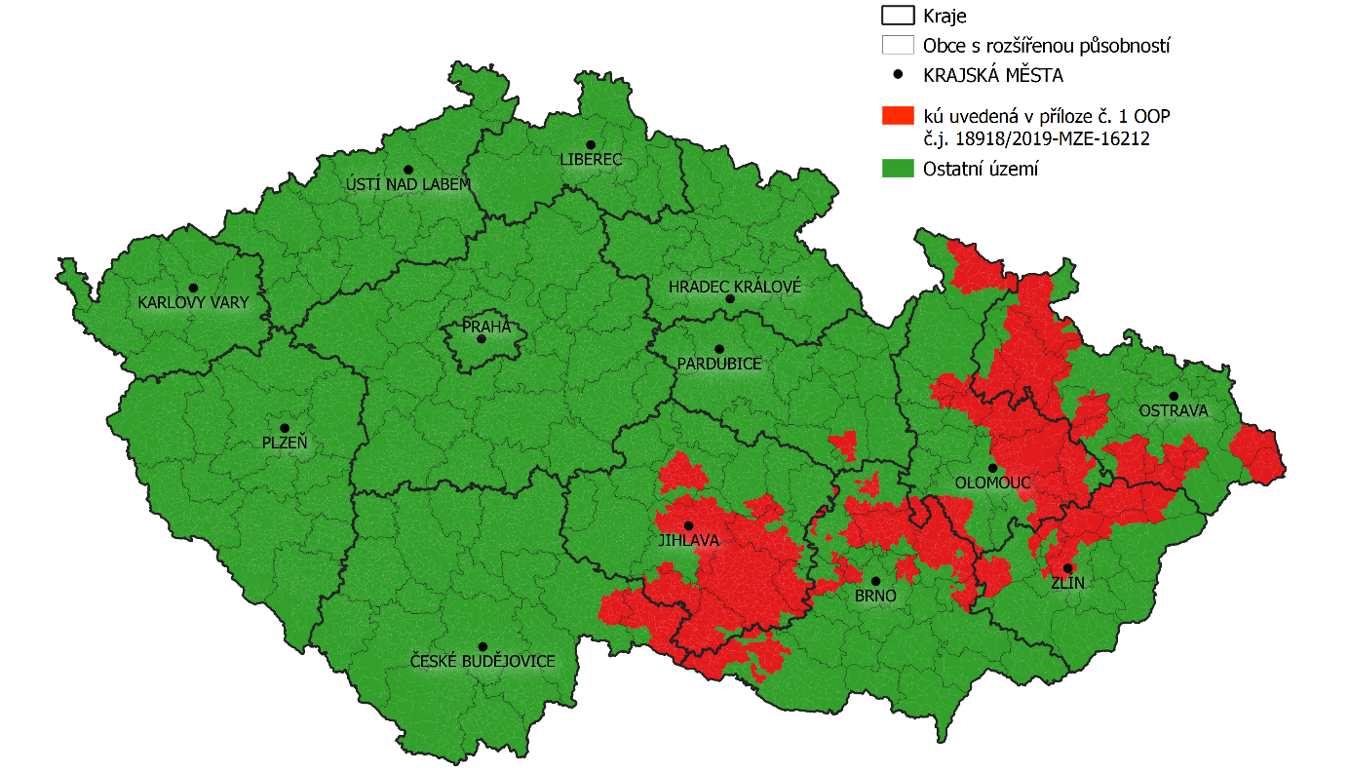
Počet k.ú. v „červené zóně“: 1.469, tj. cca 11 % z celkového počtu k.ú. v ČR (13.078).
OOP č. 2:
č.j. 41508/2019-MZE-16212 ze dne 30. 8. 2019
kterým se mění a doplňuje OOP č. 1 (č.j. 18918/2019-MZE-16212 ze dne 3. 4. 2019)
nabylo účinnosti dne 30. 8. 2019
ZRUŠENO ke dni 3. 4. 2020

- K opatřením uvedeným pod bodem 2. v OOP č. 1 se přidává bod č. 2. 5. v tomto znění:
„2. 5. se stanoví, že při zalesňování v období do 31. prosince 2022 je odchylně od ustanovení § 29 odst. 1 lesního zákona možno použít reprodukční materiál lesních dřevin z kterékoli přírodní lesní oblasti a nadmořské výšky. To neplatí pro zalesňování reprodukčním materiálem smrku ztepilého. Pravidla nakládání s reprodukčním materiálem lesních dřevin podle zákona č. 149/2003 Sb., o uvádění do oběhu reprodukčního materiálu lesních dřevin lesnicky významných druhů a umělých kříženců, určeného k obnově lesa a k zalesňování, a o změně některých souvisejících zákonů (zákon o obchodu s reprodukčním materiálem lesních dřevin), ve znění pozdějších předpisů, nejsou tím dotčena.“
- Rozšiřuje se počet katastrálních území, kde platí opatření podle bodů 2. 1. až 2. 5. OOP č. 1 ve znění OOP č. 2

Přehledné znázornění katastrálních území (k.ú.), která jsou vymezena v příloze č. 1 OOP a pro která platí opatření dle bodu 2. OOP:
- Oblasti označené červeně = k.ú. vymezená již v rámci OOP č. 1
- Oblasti označené žlutě = k.ú. nově doplňovaná
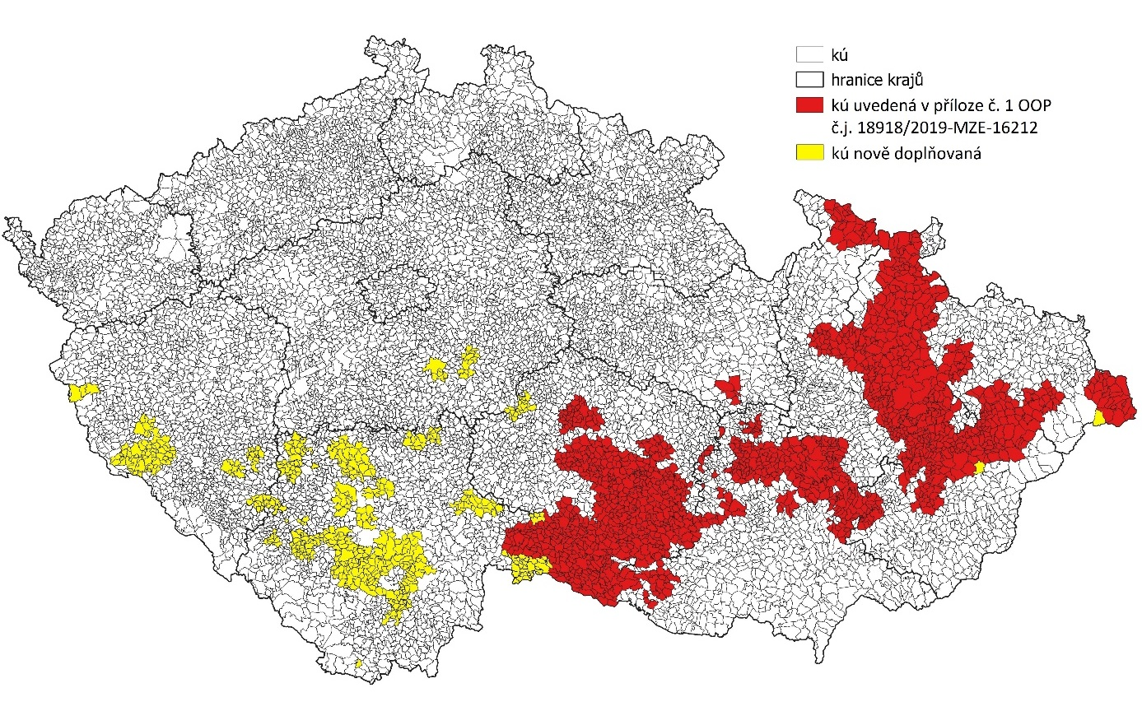
Počet nově zařazovaných k.ú.: 511, tj. cca 4% c celkového počtu k.ú. v ČR (13.078).
Počet k.ú. v „červené zóně“ po doplnění: 1.980, tj. cca 15 % z celkového počtu k.ú. v ČR.
OOP č. 3:
č.j. 63920/2019-MZE-16212 ze dne 6. 12. 2019
kterým se mění a doplňuje OOP č. 1 (č.j. 18918/2019-MZE-16212 ze dne 3. 4. 2019), ve znění OOP č. 2 (č.j. 41508/2019-MZE-16212 ze dne 30. 8. 2019)
nabylo účinnosti dne 9. 12. 2019
ZRUŠENO ke dni 3. 4. 2020

- Rozšiřuje se počet katastrálních území, kde platí opatření podle bodů 2. 1. až 2. 5. OOP č. 1 ve znění OOP č. 2.

Přehledné znázornění katastrálních území (k.ú.), která jsou vymezena v příloze č. 1 OOP a pro která platí opatření dle bodu 2. OOP:
- Oblasti označené červeně = k.ú. vymezená již v rámci OOP č. 1 a OOP č. 2
- Oblasti označené žlutě = k.ú. nově doplňovaná
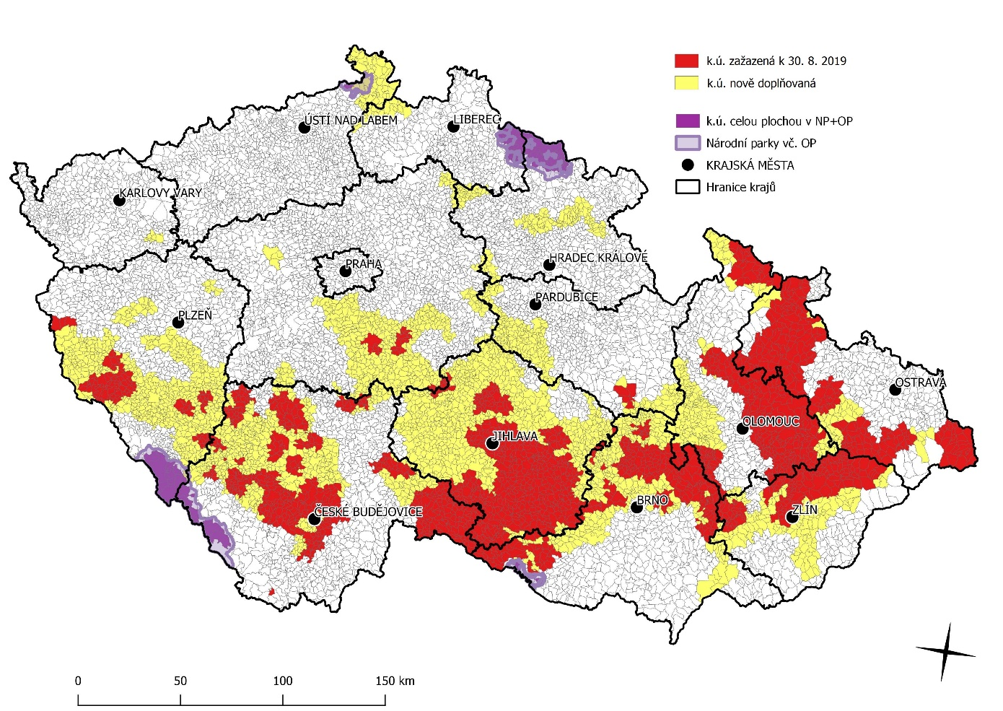

Počet nově zařazovaných k.ú.: 3147, tj. cca 24% c celkového počtu k.ú. v ČR (13.078).
Počet k.ú. v „červené zóně“ po doplnění: 5.127, tj. cca 39 % z celkového počtu k.ú. v ČR.

OOP č. 4
č.j. 17110/2020-MZE-16212 ze dne 2. 4. 2020
kterým se ruší OOP č. 1 (č.j. 18918/2019-MZE-16212 ze dne 3. 4. 2019), ve znění OOP č. 2 (č.j. 41508/2019-MZE-16212 ze dne 30. 8. 2019) a ve znění OOP č. 3 (č.j. 63920/2019-MZE-16212 ze dne 6. 12. 2019)
nabylo účinnosti dne 3. 4. 2020
Zavedlo tato opatření:
- V lesích na území České republiky, s výjimkou lesů na území národních parků a jejich ochranných pásem
  - se stanoví, že na kůrovcové souše se až do 31. prosince 2022 nevztahuje povinnost vlastníka lesa přednostně zpracovat těžbu nahodilou; povinnost vlastníka lesa aktivně vyhledávat kůrovcové stromy, provádět jejich včasnou těžbu a účinnou asanaci zůstává zachována;
  - se stanoví, že holina vzniklá na lesních pozemcích v důsledku nahodilé těžby musí být zalesněna do 5 let a lesní porosty na ní zajištěny do 10 let od jejího vzniku;
  - se stanoví, že při zalesňování v období do 31. prosince 2022 je odchylně od ustanovení § 29 odst. 1 lesního zákona možno použít reprodukční materiál lesních dřevin z kterékoli přírodní lesní oblasti a nadmořské výšky. To neplatí pro zalesňování reprodukčním materiálem smrku ztepilého. Pravidla nakládání s reprodukčním materiálem lesních dřevin podle zákona č. 149/2003 Sb., o uvádění do oběhu reprodukčního materiálu lesních dřevin lesnicky významných druhů a umělých kříženců, určeného k obnově lesa a k zalesňování, a o změně některých souvisejících zákonů (zákon o obchodu s reprodukčním materiálem lesních dřevin), ve znění pozdějších předpisů, nejsou tím dotčena.
- V lesích na území, které je tvořeno katastrálními územími, jež jsou uvedena v příloze č. 1 opatření obecné povahy č.j. 17110/2020-MZE-16212
2.1. se stanoví, že vlastník lesa není povinen používat jako obranná opatření lapače a klást lapáky; povinnost vlastníka lesa aktivně vyhledávat kůrovcové stromy, provádět jejich včasnou těžbu a účinnou asanaci zůstává zachována;
2.2. se povoluje, aby při zalesňování kalamitních holin o souvislé výměře větší než 2 ha byly ponechány nezalesněné pruhy o šířce až 5 metrů, jeden od druhého ve vzdálenosti přiměřené velikosti, terénním a ostatním poměrům zalesňované plochy, minimálně však 20 metrů, a tam, kde kalamitní holina tvoří okraj lesa, se povoluje ponechat nezalesněný pruh o šířce až 5 metrů pro vytvoření porostního pláště;
2.3. se stanoví, že pokud vlastník lesa ponechá nezalesněný pruh nebo pruhy podle bodu 2.2., považují se tyto pruhy za bezlesí a o jejich plochu je možno snížit plochu určenou k zalesnění v rámci plochy holiny.
Zrušilo opatření obecné povahy, vydané Ministerstvem zemědělství pod č.j. 18918/2019-MZE-16212 ze dne 3. 4. 2019, ve znění opatření obecné povahy č.j. 41508/2019-MZE-16212 ze dne 30. 8. 2019 a ve znění opatření obecné povahy č.j. 63920/2019-MZE-16212 ze dne 6. 12. 2019.

Výčet katastrálních území, tvořících „červenou zónu“, zůstává nezměněn
(tj. příloha č. 1 OOP 4 je obsahově shodná s přílohou č. 1 OOP 3).
Přehledné znázornění katastrálních území (k.ú.), která jsou vymezena v příloze č. 1 OOP a pro která platí opatření dle bodu 2. OOP:
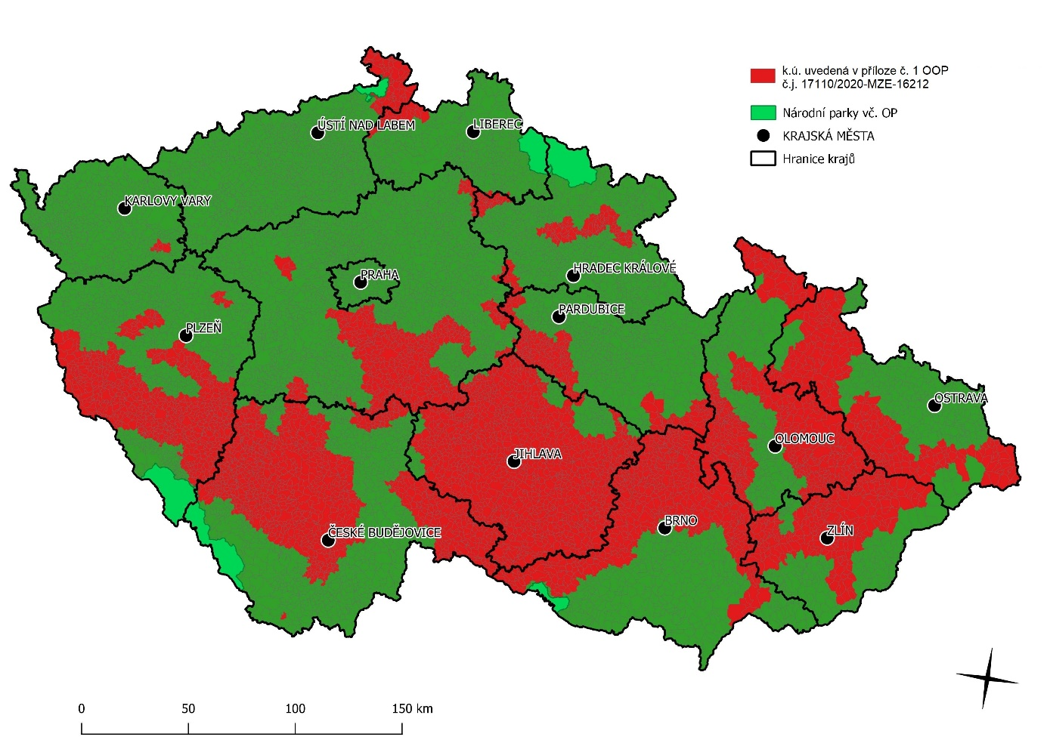
Počet k.ú. v „červené zóně“: 5.127, tj. cca 39 % z celkového počtu k.ú. v ČR (13.078).

OOP č. 5
č.j. 33784/2020-MZE-16212 ze dne 27. 7. 2020
kterým se mění a doplňuje OOP č. 4 (č.j. 17110/2020-MZE-16212 ze dne 2. 4. 2020)
nabylo účinnosti dne 27. 7. 2020
- Rozšiřuje se počet katastrálních území, kde platí opatření podle bodů 2. 1. až 2. 3. OOP č. 4.
Přehledné znázornění katastrálních území (k.ú.), která jsou vymezena v příloze č. 1 OOP a pro která platí opatření dle bodu 2. OOP:
- Oblasti označené červeně = k.ú. vymezená již v rámci OOP č. 4
- Oblasti označené modře = k.ú. nově doplňovaná
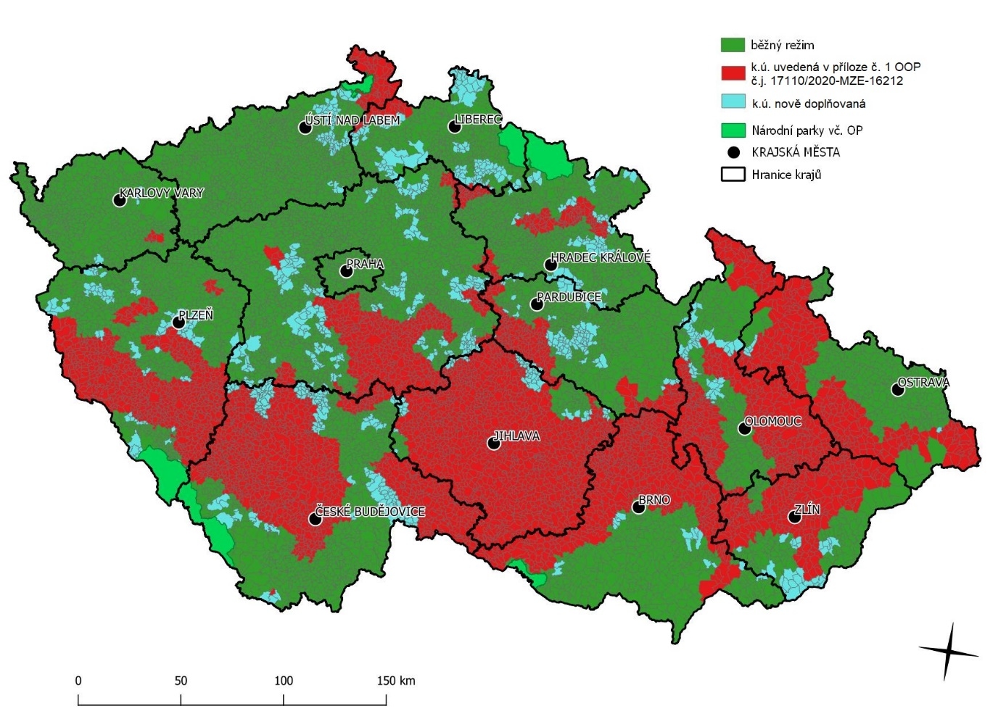

Počet nově zařazovaných k.ú.: 982, tj. cca 8 % z celkového počtu k.ú. v ČR (13.078).
Počet k.ú. v „červené zóně“ po doplnění: 6 109‬, tj. cca 47 % z celkového počtu k.ú. v ČR (13.078).

OOP č. 6
č.j. MZE-49892/2021-16212 ze dne 14. 9. 2021
kterým se mění a doplňuje OOP č. 4 (č.j. 17110/2020-MZE-16212 ze dne 2. 4. 2020), ve znění OOP č. 5 (č.j. 33784/2020-MZE-16212 ze dne 27. 7. 2020)
nabylo účinnosti dne 14. 9. 2021
- Rozšiřuje se počet katastrálních území, kde platí opatření podle bodů 2. 1. až 2. 3. OOP č. 4.
Přehledné znázornění katastrálních území (k.ú.), která jsou vymezena v příloze č. 1 OOP a pro která platí opatření dle bodu 2. OOP:
- Oblasti označené červeně = k.ú. vymezená již v rámci OOP č. 5
- Oblasti označené žlutě = k.ú. nově doplňovaná

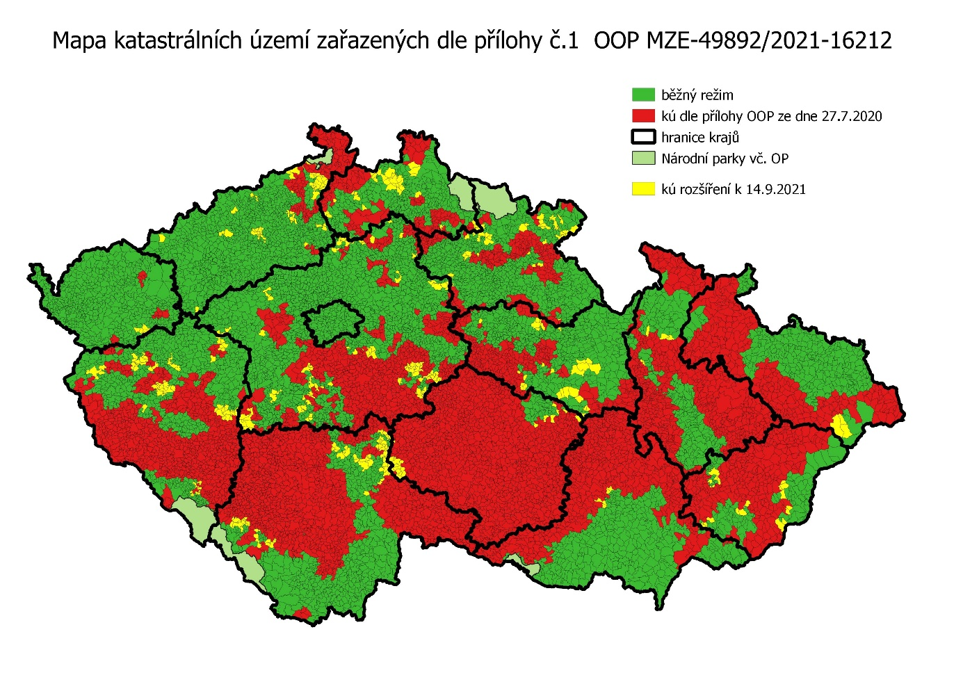
Počet nově zařazovaných k.ú.: 434, tj. cca 3 % z celkového počtu k.ú. v ČR (13.075*).
Počet k.ú. v „červené zóně“ po doplnění: 6 542‬, tj. cca 50 % z celkového počtu k.ú. v ČR (13.075).
* došlo ke změně počtu katastrálních území v důsledku úprav v Katastru nemovitostí.

OOP č. 7
č.j. MZE-59640/2022-16212 ze dne 3. 11. 2022
kterým se mění a doplňuje OOP č. 4 (č.j. 17110/2020-MZE-16212 ze dne 2. 4. 2020), ve znění OOP č. 5 (č.j. 33784/2020-MZE-16212 ze dne 27. 7. 2020) a ve znění OOP č. 6 (č.j. MZE-49892/2021-16212 ze dne 14. 9. 2021)
nabude účinnosti dne 1. 1. 2023
S účinností od 1. 1. 2023 se:
- ruší bod 2.1. OOP č. 4;
- body 2.2. a 2.3. OOP č. 4 se nově označují 2.1. a 2.2.
- rozšiřuje počet katastrálních území, kde platí opatření podle bodu 2.1. a 2.2.
Přehledné znázornění katastrálních území (k.ú.), která jsou vymezena v příloze č. 1 OOP a pro která platí opatření dle bodu 2. OOP:
- Oblasti označené červeně = k.ú. vymezená již v rámci OOP č. 6
- Oblasti označené černě = k.ú. nově doplňovaná

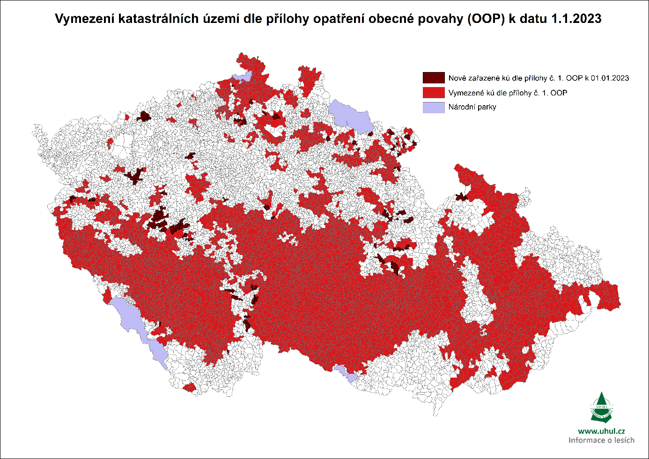
Počet nově zařazovaných k.ú.: 128, tj. cca 1 % z celkového počtu k.ú. v ČR (13.075).
Počet k.ú. v „červené zóně“ po doplnění: 6 670‬, tj. cca 51 % z celkového počtu k.ú. v ČR (13.075).
Aktuálně platný stav – do 31. 12. 2022
(souhrn na základě všech vydaných OOP)
OOP č.j. 17110/2020-MZE-16212 ze dne 2. 4. 2020, ve znění OOP č.j. 33784/2020-MZE-16212 ze dne 27. 7. 2020 a ve znění OOP č.j. MZE-49892/2021-16212 ze dne 14. 9. 2021.

1. V lesích na území České republiky, s výjimkou lesů na území národních parků a jejich ochranných pásem
1.1. se stanoví, že na kůrovcové souše se až do 31. prosince 2022 nevztahuje povinnost vlastníka lesa přednostně zpracovat těžbu nahodilou; povinnost vlastníka lesa aktivně vyhledávat kůrovcové stromy, provádět jejich včasnou těžbu a účinnou asanaci zůstává zachována;
1.2. se stanoví, že holina vzniklá na lesních pozemcích v důsledku nahodilé těžby musí být zalesněna do 5 let a lesní porosty na ní zajištěny do 10 let od jejího vzniku;
1.3. se stanoví, že při zalesňování v období do 31. prosince 2022 je odchylně od ustanovení § 29 odst. 1 lesního zákona možno použít reprodukční materiál lesních dřevin z kterékoli přírodní lesní oblasti a nadmořské výšky. To neplatí pro zalesňování reprodukčním materiálem smrku ztepilého. Pravidla nakládání s reprodukčním materiálem lesních dřevin podle zákona č. 149/2003 Sb., o uvádění do oběhu reprodukčního materiálu lesních dřevin lesnicky významných druhů a umělých kříženců, určeného k obnově lesa a k zalesňování, a o změně některých souvisejících zákonů (zákon o obchodu s reprodukčním materiálem lesních dřevin), ve znění pozdějších předpisů, nejsou tím dotčena.
2. V lesích na území, které je tvořeno katastrálními územími, jež jsou uvedena v příloze č. 1 tohoto opatření obecné povahy.
2.1. se stanoví, že vlastník lesa není povinen používat jako obranná opatření lapače a klást lapáky; povinnost vlastníka lesa aktivně vyhledávat kůrovcové stromy, provádět jejich včasnou těžbu a účinnou asanaci zůstává zachována;
2.2. se povoluje, aby při zalesňování kalamitních holin o souvislé výměře větší než 2 ha byly ponechány nezalesněné pruhy o šířce až 5 metrů, jeden od druhého ve vzdálenosti přiměřené velikosti, terénním a ostatním poměrům zalesňované plochy, minimálně však 20 metrů, a tam, kde kalamitní holina tvoří okraj lesa, se povoluje ponechat nezalesněný pruh o šířce až 5 metrů pro vytvoření porostního pláště;
2.3. se stanoví, že pokud vlastník lesa ponechá nezalesněný pruh nebo pruhy podle bodu 2.2., považují se tyto pruhy za bezlesí a o jejich plochu je možno snížit plochu určenou k zalesnění v rámci plochy holiny.

Přehledné znázornění katastrálních území (k. ú.), v nichž platí opatření 2.1. až 2.3. uvedená v OOP č.j. 17110/2020-MZE-16212 a v aktuálním OOP (oblasti označené červeně)

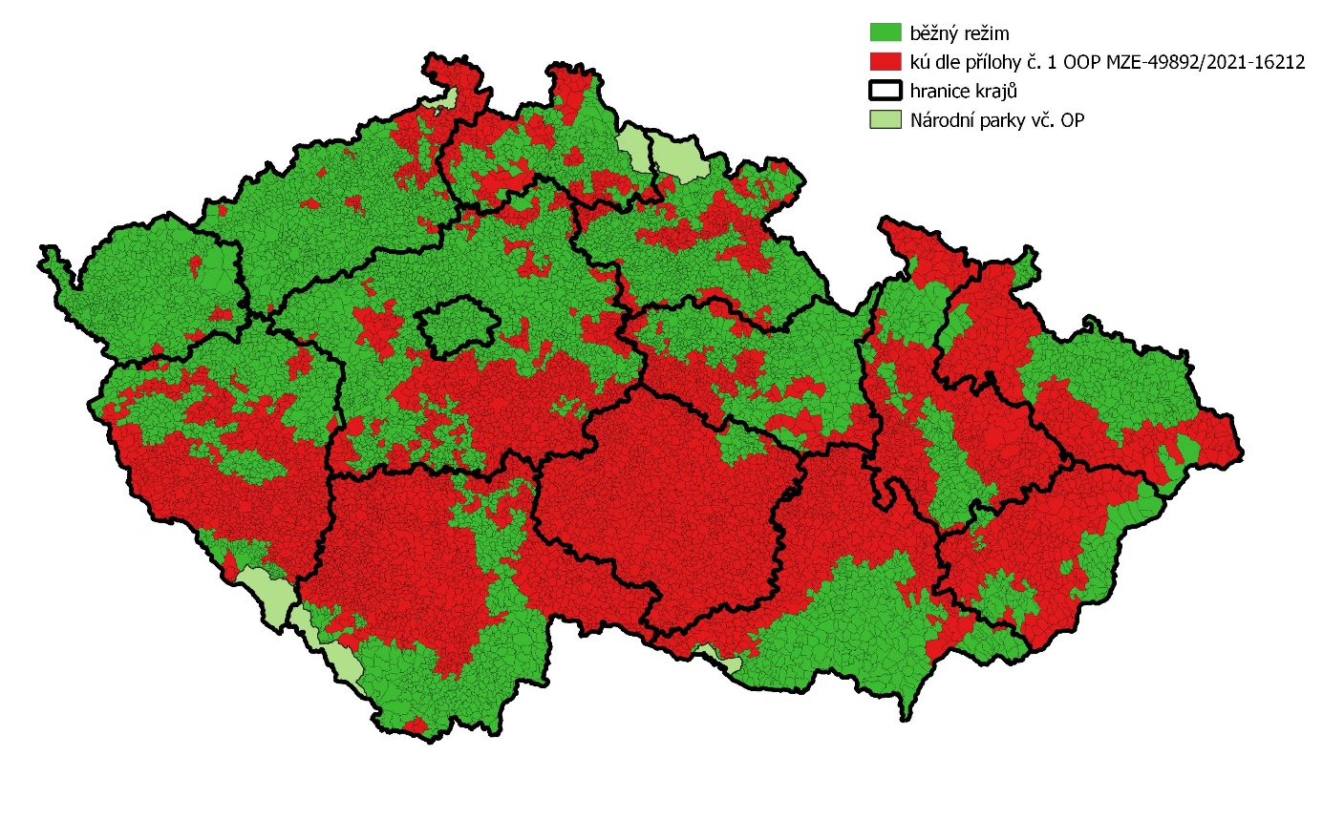
Počet k.ú. v „červené zóně“ po doplnění: 6 542‬, tj. cca 50 % z celkového počtu k.ú. v ČR (13.075).

Aktuálně platný stav – OD 1. 1. 2023
(souhrn na základě všech vydaných OOP)
OOP č.j. 17110/2020-MZE-16212 ze dne 2. 4. 2020, ve znění OOP č.j. 33784/2020-MZE-16212 ze dne 27. 7. 2020 a ve znění OOP č.j. MZE-49892/2021-16212 ze dne 14. 9. 2021 a ve znění OOP č.j. MZE-59640/2022-16212 ze dne 3. 11. 2022

Platí tato opatření:
1. V lesích na území České republiky, s výjimkou lesů na území národních parků a jejich ochranných pásem se stanoví, že holina vzniklá na lesních pozemcích v důsledku nahodilé těžby musí být zalesněna do 5 let a lesní porosty na ní zajištěny do 10 let od jejího vzniku;
2. V lesích na území, které je tvořeno katastrálními územími, jež jsou uvedena v příloze č. 1 tohoto opatření obecné povahy,
2.1. se povoluje, aby při zalesňování kalamitních holin o souvislé výměře větší než 2 ha byly ponechány nezalesněné pruhy o šířce až 5 metrů, jeden od druhého ve vzdálenosti přiměřené velikosti, terénním a ostatním poměrům zalesňované plochy, minimálně však 20 metrů, a tam, kde kalamitní holina tvoří okraj lesa, se povoluje ponechat nezalesněný pruh o šířce až 5 metrů pro vytvoření porostního pláště;
2.2. se stanoví, že pokud vlastník lesa ponechá nezalesněný pruh nebo pruhy podle bodu 2.1., považují se tyto pruhy za bezlesí a o jejich plochu je možno snížit plochu určenou k zalesnění v rámci plochy holiny.
Přehledné znázornění katastrálních území (k.ú.), v nichž platí opatření uvedená v OOP č.j. MZE-59640/2022-16212 ze dne 3. 11. 2022 (oblasti označené červeně)
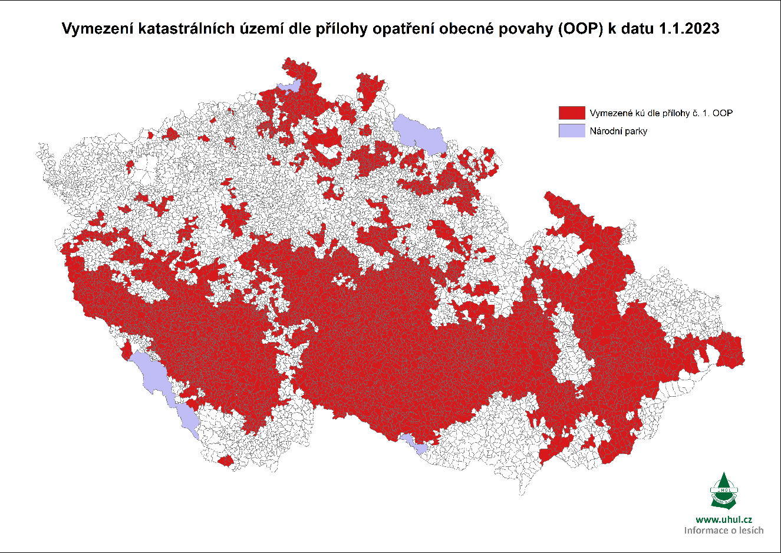Počet k.ú. v „červené zóně“ po doplnění: 6 670‬, tj. cca 51 % z celkového počtu k.ú. v ČR (13.075).

Vývoj vymezení „Červené zóny“

